 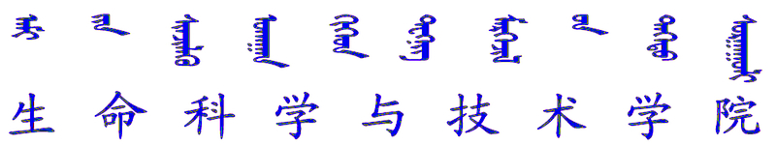 请 假 条
姓名 |  |  | 班级 |  | 性别 |  | 学号
联系电话 |  |  |  |  | 起止时间
请 假 理 由 | 我因  前往  办理 事宜，请予以准假为盼，请假期间一切安全及责任事故自负。  申请人签字： 年 月 日
班 主 任 意 见 | 班主任签字： 年 月 日
学 院 领 导 意 见 | 学院领导签字： 年 月 日
注：
- 请假3天以内填写一份请假条，由班主任批准，交给班主任老师，回校后与班主任销假。
- 请假一周以内填写请假条一式两份，由班主任、学工办批准，一份交到学工办备案，一份交给班主任，回校后分别与班主任和学工办销假。
- 请假一周以上填写请假条一式三份，由班主任、学院领导批准，并两份交到学工办备案，一份交给班主任，回校后分别与班主任和学工办销假。
- 请假期间有课的，需本人告知任课教师请假期限和误课次数，否则按旷课论处。

